ニュー楽シャン君の説明
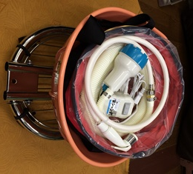
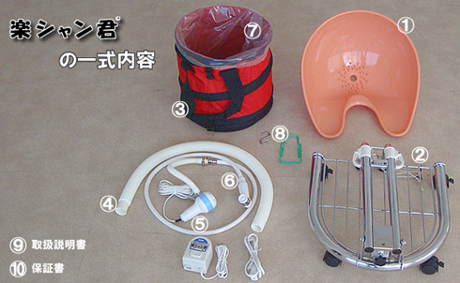

ニュー楽シャン君のパーツ一式 梱包前の状態50×40×30㎝のダンボールにスッポリ
一式の重量7.5㎏
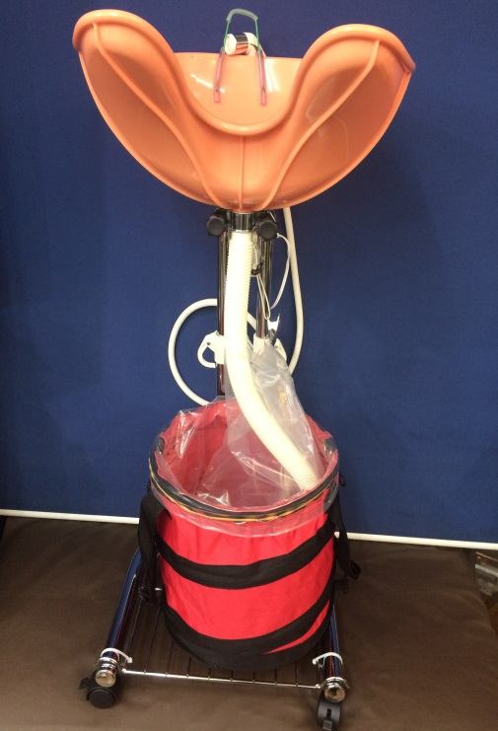
- シャンプーボール
横幅40㎝ 奥行42㎝ 高さ20cm
②パイプスタンド
横幅40㎝ 奥行40㎝
⑥シャワーセット（特注ストッパー付）
⑦収縮性赤バケット（特製ポリビニール付き）
最大使用容量１６㍑ 連続3分45秒まで使用可能

左記フォトのＵ字部位からパイプ下部まで最高さ約90㎝
最低さ60㎝で使用可能
（給湯用モーターはフォトと違う場合がございます。ご了承くださいませ）

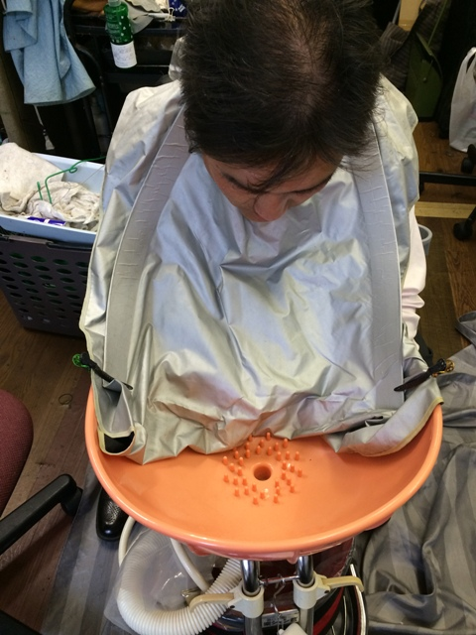
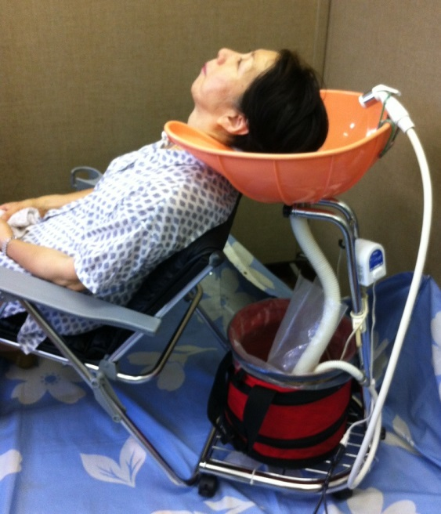
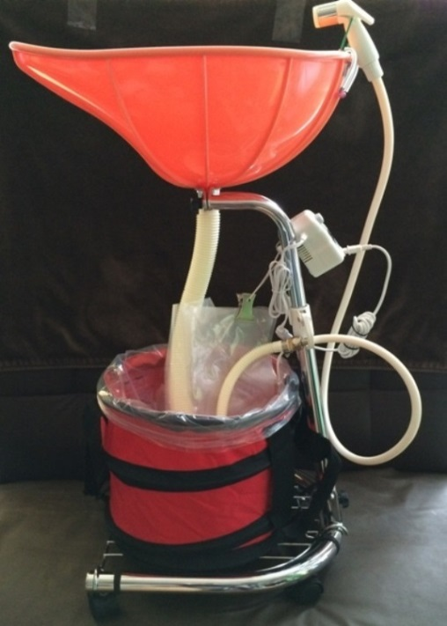

ホースの途中をパイプハンドルで挟むこと バック流しの状態 前屈み流しの状態

